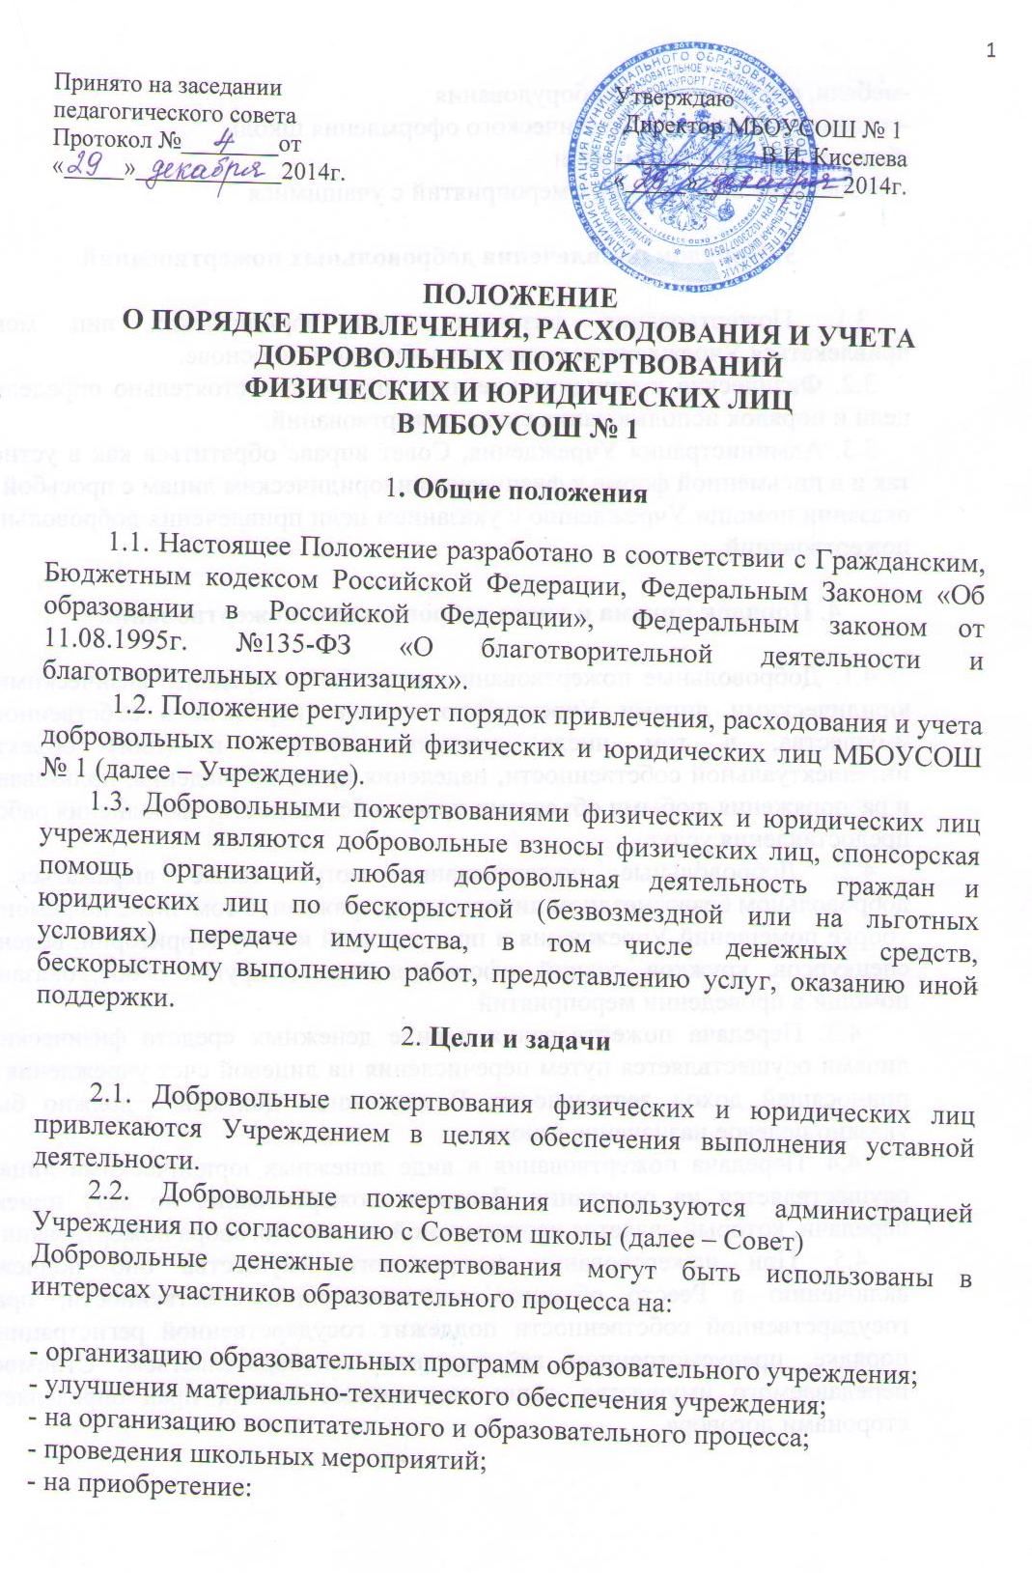
-мебели, инструментов и оборудования
-создания интерьеров, эстетического оформления школы
-благоустройство территории
-обеспечение внеклассовых мероприятий с учащимися

3. Порядок привлечения добровольных пожертвований

3.1. Пожертвования физических или юридических лиц могут привлекаться Учреждением только на добровольной основе.
3.2. Физические и юридические лица вправе самостоятельно определять цели и порядок использования своих пожертвований.
3.3. Администрация Учреждения, Совет вправе обратиться как в устной, так и в письменной форме к физическим и юридическим лицам с просьбой об оказании помощи Учреждению с указанием цели привлечения добровольных пожертвований.

4. Порядок приема и учета добровольных пожертвований

4.1. Добровольные пожертвования могут быть переданы физическими и юридическими лицами Учреждению в виде: передачи в собственность имущества, в том числе денежных средств и (или) объектов интеллектуальной собственности, наделения правами владения, пользования и распоряжения любыми объектами права собственности, выполнения работ,
предоставления услуг.
4.2. Добровольные пожертвования могут также выражаться в добровольном безвозмездном личном труде граждан, в том числе по ремонту, уборке помещений Учреждения и прилегающей к нему территории, ведении спецкурсов, кружков, секций, оформительских и других работ, оказании помощи в проведении мероприятий.
4.3. Передача пожертвования в виде денежных средств физическими лицами осуществляется путем перечисления на лицевой счет учреждения по приносящей доход деятельности. В платежном документе должно быть указано целевое назначение взноса.
4.4. Передача пожертвования в виде денежных юридическими лицами осуществляется на основании Договора пожертвования по акту приема-передачи, который является неотъемлемой частью Договора пожертвования.
4.5. При пожертвовании недвижимого имущества оно подлежит включению в Реестр объектов государственной собственности, право государственной собственности подлежит государственной регистрации в порядке, предусмотренном действующим законодательством. Стоимость передаваемого имущества, вещи или имущественных прав определяется сторонами договора.
4.6. Учет добровольных пожертвований осуществляется Учреждением в соответствии с Инструкцией по бюджетному учету, утвержденной приказом Министерства финансов РФ.
5. Порядок расходования добровольных пожертвований
5.1. Распоряжение привлеченными пожертвованиями осуществляет руководитель Учреждения в соответствии с утвержденной сметой доходов и расходов по приносящей доход деятельности, согласованной с Советом.
5.2.Расходование привлеченных средств Учреждением должно производиться строго в соответствии с целевым назначением пожертвования, определенным физическими или юридическими лицами или Советом.
5.3.Не допускается направление добровольных пожертвований на увеличении фонда заработной платы работников учреждения, оказание им материальной помощи.

6. Ответственность и обеспечение контроля расходования добровольных пожертвований.

6.1. Совет школы осуществляют контроль за переданными Учреждению добровольными пожертвованиями.
6.2. При привлечении добровольных пожертвований администрация Учреждения обязана ежегодно представлять письменные отчеты об использовании средств Совету.
6.3. Ответственность за нецелевое использование добровольных пожертвований несет директор.
6.4. За нарушение Учреждением порядка привлечения, расходования и учета добровольных пожертвований его директор несет ответственность в соответствии с действующим законодательством.
6.5. По просьбе физических и юридических лиц, осуществивших добровольное пожертвование, Учреждение обязано предоставить им информацию об использовании их пожертвований.

7. Заключительные положения
7.1. Руководитель Учреждения несет ответственность за использование целевых взносов, добровольных пожертвований.

ПРИЛОЖЕНИЕ 1
Директору МБОУСОШ № 1
Киселевой В.И.

_______________________________
(ФИО благотворителя)

ЗАЯВЛЕНИЕ /ДОГОВОР ПОРУЧЕНИЯ/

Я,_______________________________________________________________,
добровольно доверяю_________________________________________________________,
инициативному члену родительского комитета (члену Совета школы) и поручаю тем или иным образом потратить мои денежные взносы

(купить то или иное имущество оплатить те или иные работы и услуги), заключив договор в пользу Учреждения и затем передать Учреждению имущество, результат работ или услуги в целях укрепления и развития материально-технической базы Учреждения, охраны безопасности детей в период образовательного процесса, либо решения иных задач, не противоречащих уставной деятельности Учреждения.)

«_______»____________201___г. _____________ /_______________/
Подпись расшифровка подписи

ПРИЛОЖЕНИЕ 2
Директору МБОУСОШ № 1
Киселевой В.И.
_______________________________
(ФИО благотворителя)
ЗАЯВЛЕНИЕ
Я,________________________________________________________________,
добровольно передаю в безвозмездное пользование МБОУСОШ № 1
__________________________________________________________________
(указать что именно: денежные средства, имущество, права и т.д.; при необходимости
__________________________________________________________________
указываются индивидуальные признаки вещей)
__________________________________________________________________
_________________________________________________________________
__________________________________________________________________
__________________________________________________________________
__________________________________________________________________
в целях укрепления и развития материально-технической базы Учреждения, охраны безопасности детей в период образовательного процесса, либо решения иных задач, не противоречащих уставной деятельности Учреждения.

« »______________201___ г. ______________ / ____________________/

ПРИЛОЖЕНИЕ 3
ДОГОВОР ПОЖЕРТВОВАНИЯ
(дарения в общеполезных целях)
«____ »________201 г. № ______

Мы, нижеподписавшиеся,_______________________________________________
_________________________________________________________________,
(полное наименование организации уполномоченного лица или ФИО и место жительства физического лица)
_____________________________________________________________________________
именуемый (ая) в дальнейшем Благотворитель, с одной стороны, и МБОУ СОШ № 1, именуемый в дальнейшем Учреждение, в лице директора Киселевой В.И., действующего на основании Устава, с другой стороны, заключили настоящий договор о нижеследующем:
Для пожертвования в форме непосредственной передачи имущества:
1.Благотворитель передаёт Учреждению в качестве пожертвования
_________________________________________________________________
(указать что именно: денежные средства, имущество, права, работа, услуги и т.д.; при необходимости
_________________________________________________________________
указываются индивидуальные признаки вещей)
__________________________________________________________________
_________________________________________________________________
_________________________________________________________________
__________________________________________________________________
_________________________________________________________________
2.Пожертвование должно быть использовано на: _________________________________________________________________
_________________________________________________________________
(возможно указать цели использования денежных средств или иного имущества)
3.Сумма договора (стоимость имущества) составляет:
_________________________________________________________________

(указывается цифрами и прописью)
4.Учреждение принимает пожертвования и обязуется:
1)использовать его по целевому назначению;
2)вести обособленный учёт всех операций по использованию пожертвованного имущества;
3)незамедлительно известить Жертвователя, если использование пожертвованного имущества в соответствии с указанным Жертвователем назначением станет невозможным вследствие изменившихся обстоятельств
4)Представлять ежегодные отчёты от руководителя Учреждения и Управляющего совета о целевом использовании денежных средств (имущества), переданного по настоящему договору
5. Если законодательством предусмотрено нотариальное оформление сделки и (или)государственная регистрация сделки с имуществом, составляющим объект пожертвования, то соответствующие расходы несёт:
__________________________________________________________________
(указать сторону договора)
6.К договору составляется акт приёма-передачи.
7.Настоящий договор заключен в соответствии со статьёй 582 Гражданского кодекса Российской Федерации. Все споры, вытекающие из настоящего договора, разрешаются в порядке, определяемом гражданским процессуальным законодательством РФ.
Договор подписали:
Благотворитель Директор школы

__________/___________________/ _____________/___________/

ПРИЛОЖЕНИЕ 4

АКТ ПРИЁМА-ПЕРЕДАЧИ
/приложение к договору пожертвования/

Я,________________________________________________________________,
передаю в качестве добровольного пожертвования Учреждению
__________________________________________________________________
(указать что именно: имущество, права, работа, услуги и т.д.)

Я________________________________________________________________,

материально-ответственное лицо Учреждения принимаю на ответственное хранение с постановкой на баланс
__________________________________________________________________
(указать что именно: имущество, права, работа, услуги и т.д.)

«____» _____________201 г.

Директор школы _________________ _________________

Материально-ответственное
лицо _________________ _______________

Благотворитель: _________________ ________________

